Obec Vršovka Vás srdečně zve na soutěž o

NEJCHUTNĚJŠÍ VRŠOVSKOU POMAZÁNKU
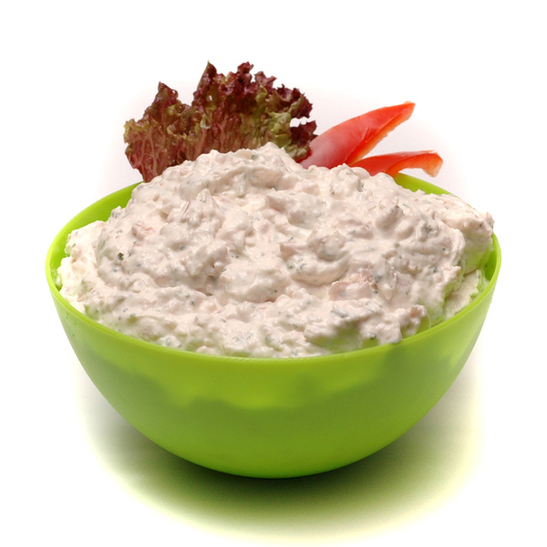

sobota 4. 11. 2017
16 hodin
kulturní místnost

Pro účast na ochutnávce je nutné s sebou donést vlastní pomazánku (váha vzorku cca 3/4 kg).

Povinná surovina v pomazánce: zelená surovina.

Doplňky k ochutnávce a občerstvení bude zajištěno.

Registrace do soutěže je do 30. 10. 2017
SMSkou na telefonním čísle 608 914 185 – Petra Přibylová.

Vstupné dobrovolné.

